Анкета животного без владельца от 15.11.2024 г.

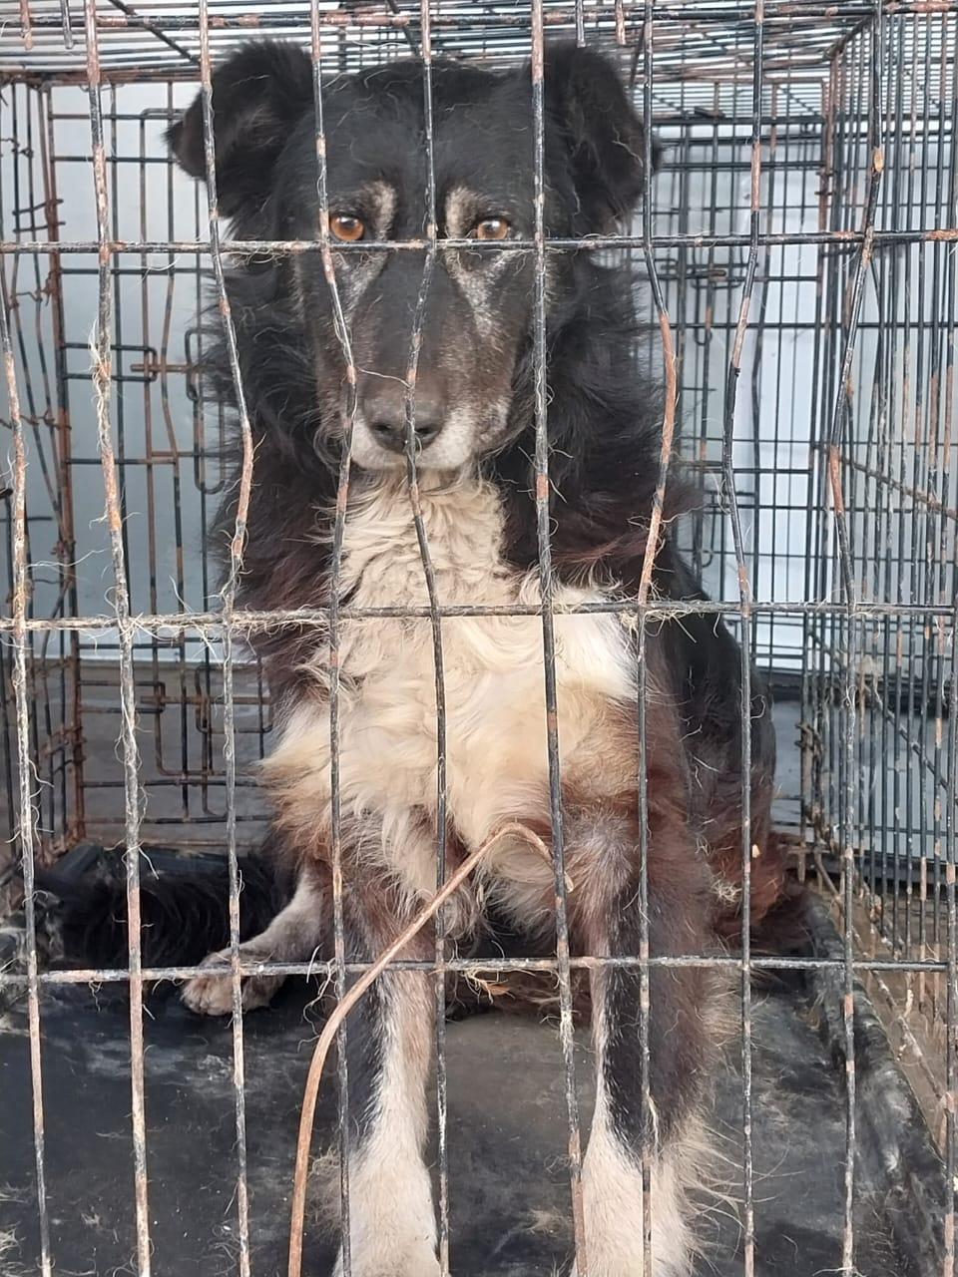 | Дата отлова, место (район, улица) | 15.11.2024 г.  г. Ставрополь, ул.Красноармейская,116
 | Вид, пол животного | Собака, кобель
 | Окрас животного | черный
 | Инд. номер/маркировка животного
 | Дата операции

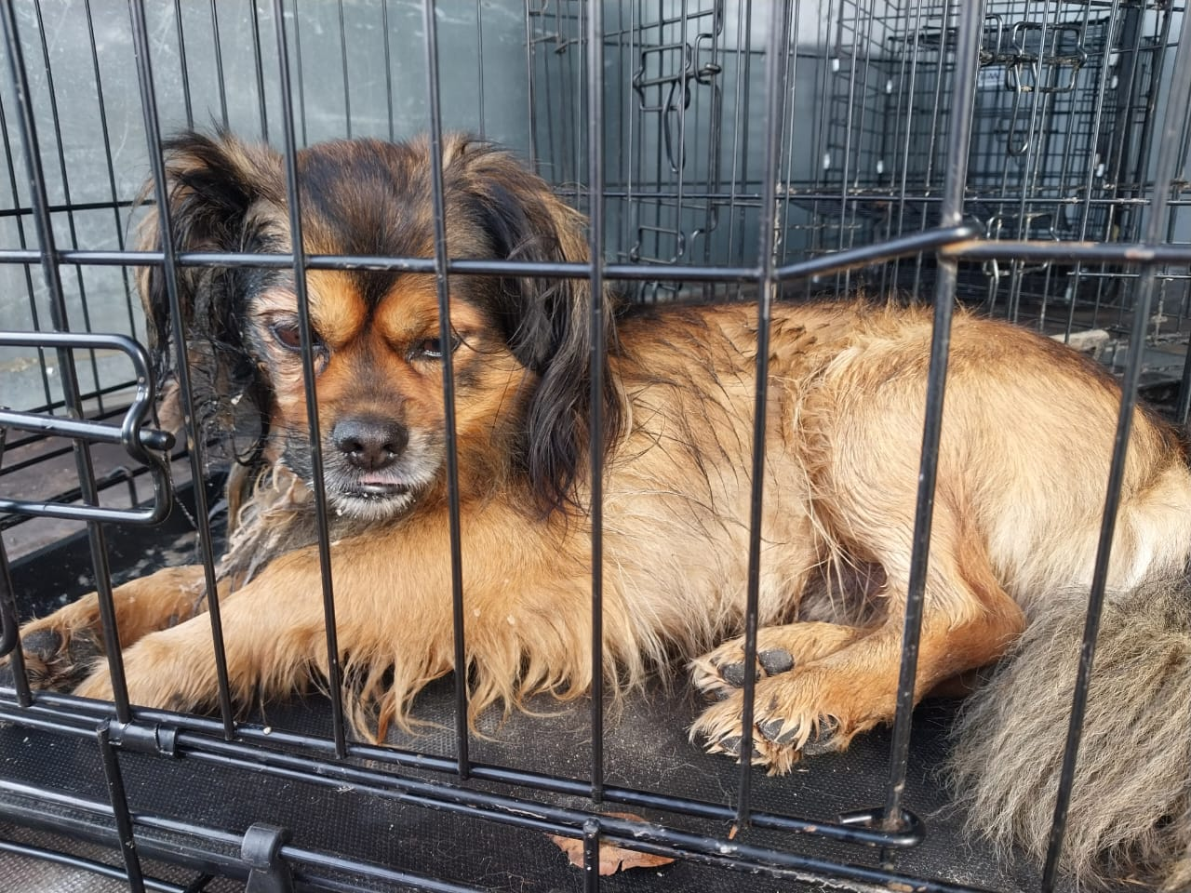 | Дата отлова, место (район, улица) | 15.11.2024 г.  г. Ставрополь, ул. Красноармейская, 116
 | Вид, пол животного | Собака, кобель
 | Окрас животного | рыжий
 | Инд. номер/маркировка животного
 | Дата операции

